**Unidad 2, Práctica 3, MSDOS TAREAS**

**Practica 1.- Uso del Comando attrib en MS-DOS**

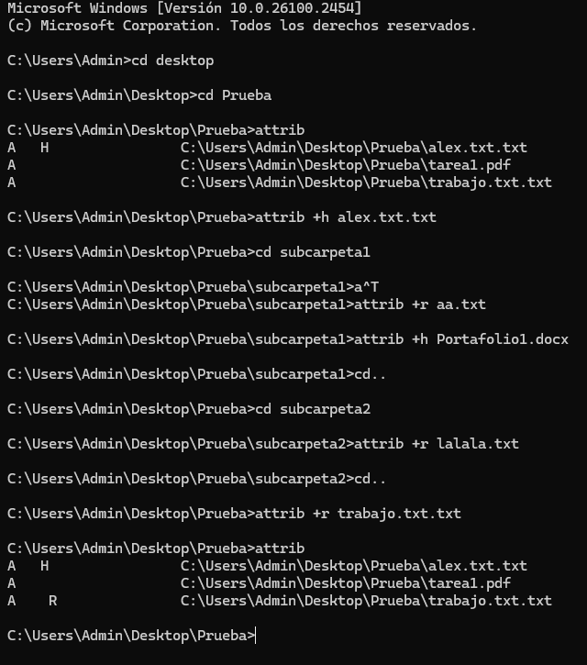

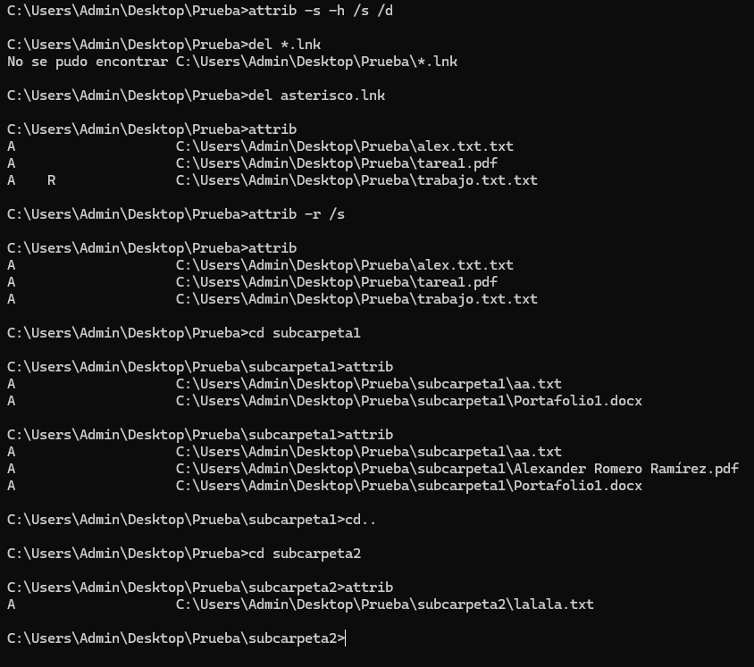

**Práctica 2.- Uso del Comando attrib en MS-DOS**

**Explica qué es MS-DOS y su importancia histórica.**

**¿Qué es MS-DOS?**

MS-DOS, que significa Microsoft Disk Operating System, es un sistema operativo creado por Microsoft, cuyo lanzamiento inicial fue en 1981. Este sistema se basa en una interfaz de línea de comandos, lo que significa que los usuarios interactúan con el sistema escribiendo comandos en lugar de utilizar una interfaz gráfica. MS-DOS fue diseñado para gestionar los recursos de hardware de las computadoras personales, facilitando la ejecución de programas y la organización de archivos en discos duros.

**Importancia Histórica de MS-DOS**

**Orígenes y Desarrollo**

MS-DOS se originó a partir de un sistema llamado QDOS (Quick and Dirty Operating System), desarrollado por Tim Paterson para Seattle Computer Products. Microsoft adquirió QDOS por 50,000 dólares y lo adaptó para IBM, que necesitaba un sistema operativo para su nueva línea de computadoras personales. Esta adquisición fue crucial, ya que permitió a Microsoft establecerse como un actor importante en la industria tecnológica.

**Impacto en la Computación Personal**

La llegada de MS-DOS marcó un punto de inflexión en la historia de la informática personal. Al ser el sistema operativo estándar para los PCs de IBM, facilitó la adopción masiva de computadoras personales en hogares y oficinas. Su diseño simple y funcional permitió a los usuarios gestionar archivos y ejecutar programas de manera eficiente, lo que contribuyó a la popularización del uso de computadoras.

**Evolución y Legado**

A lo largo de su existencia, MS-DOS pasó por varias versiones, cada una introduciendo mejoras significativas. Por ejemplo, MS-DOS 2.0, lanzado en 1983, incorporó soporte para discos duros y subdirectorios, mientras que versiones posteriores añadieron utilidades importantes como desfragmentadores y herramientas de respaldo. Aunque eventualmente fue superado por sistemas operativos más avanzados con interfaces gráficas como Windows, su legado perdura; muchas funciones y conceptos introducidos en MS-DOS sentaron las bases para el desarrollo futuro de sistemas operativos modernos.

**Introducción al comando ATTRIB:**

El comando ATTRIB se usa para cambiar los atributos de los archivos y carpetas en el sistema.

**Parámetros:**

**+H:** Este parámetro se utiliza para ocultar un archivo o carpeta.

**-H:** Este parámetro se utiliza para mostrar un archivo o carpeta oculta.

**+S:** Marca un archivo como de sistema, lo que lo hace invisible para los usuarios comunes en la mayoría de las configuraciones.

**-S:** Quita el atributo de sistema de un archivo.

**+R:** Establece un archivo como solo lectura, lo que impide que se modifique accidentalmente.

**-R:** Quita el atributo de solo lectura, permitiendo que el archivo sea editado.

**Conclusión**

MS-DOS no solo fue fundamental para el crecimiento inicial de Microsoft como empresa líder en software, sino que también desempeñó un papel clave en la democratización del acceso a la tecnología informática. Su influencia se siente aún hoy, tanto en el diseño de sistemas operativos actuales como en la forma en que interactuamos con las computadoras.

